
МИНОБРНАУКИ РОССИИ

федеральное государственное бюджетное образовательное учреждение высшего образования
«Санкт-Петербургский государственный технологический институт (технический университет)»
УГНС |  | 09.00.00 | Информатика и вычислительная техника
Направление подготовки |  | 09.03.01 | Информатика и вычислительная техника
Направленность (профиль) |  |  | Системы автоматизированного проектирования
Форма обучения |  |  | очная
Факультет |  |  | Информационных технологий и управления
Кафедра |  |  | Систем автоматизированного проектирования и управления
Учебная дисциплина |  |  | Разработка программных систем
Курс | II |  | Группа | 443

Отчёт по лабораторной работе № 3
Вариант № 2

Тема: «Изучение реализации графических пользовательских интерфейсов и
интеграции базы данных для веб-приложений»

Исполнитель: |  | Шунин М.Д.
Проверили: |  | Дамрин А.О.  Кочанов С.А.

- Цель работы
Разработка для программы графического пользовательского интерфейса и интеграция базы данных для веб-приложений.

- Задание
Реализовать приложение с заданным функционалом:
- Основные требования к функционалу приложения:
- Возможность зарегистрироваться в приложении (логин/пароль);
- Возможность авторизироваться;
- Ввод массива пользователем. Пользователь должен выбрать один из вариантов:
  - Ввод массива с клавиатуры;
  - Генерация массива случайных целых чисел.
- Отсортировать массив алгоритмом из 2ой лабораторной работы;
- Сохранить изначальный/отсортированный массив пользователем;
- Просмотреть раннее сохранённые массивы авторизированным пользователем;

2. Описание используемых технологий

2.1. Серверная часть
Express.js 5.1.0
- Достоинства: минималистичный фреймворк, быстрая разработка API, большое сообщество, гибкая маршрутизация.
- Недостатки: требуется ручная настройка многих аспектов, нет встроенной валидации, меньше структуры по сравнению с фреймворками типа NestJS.
better-sqlite3 12.4.6
- Достоинства: синхронный API, высокая производительность для локальных сценариев, не требует отдельного сервера, простое развертывание (один файл БД).
- Недостатки: ограничения по размеру файла (практически до 281 ТБ, но не рекомендуется для больших нагрузок), сложнее масштабировать, файловая БД.
bcryptjs 3.0.3
- Достоинства: безопасное хеширование паролей, настраиваемая сложность (salt rounds), проверенное решение.
- Недостатки: асинхронные операции могут замедлять регистрацию/авторизацию, выше нагрузка на CPU по сравнению с более быстрыми алгоритмами.
jsonwebtoken 9.0.2
- Достоинства: stateless-авторизация, масштабируемость, стандартизированный формат, поддержка истечения токенов.
- Недостатки: сложнее отозвать токен до истечения, необходимо безопасное хранение секретного ключа, размер токена в заголовках.

2.2. Клиентская часть
React 19.2.0
- Достоинства: компонентная архитектура, переиспользование компонентов, виртуальный DOM, большое сообщество, богатая экосистема, hooks для управления состоянием.
- Недостатки: требуется сборка для продакшена, возможна избыточность для простых приложений.
Vite 7.2.4
- Достоинства: быстрая сборка, оптимизация для продакшена, поддержка ES-модулей, удобная конфигурация, быстрый старт dev-сервера.
- Недостатки: относительно новый инструмент (меньше ресурсов по сравнению с Webpack), некоторые плагины могут требовать дополнительной настройки.
ESLint 9.39.1
- Достоинства: поддержание качества кода, выявление ошибок на этапе разработки, автоматизация проверок, настраиваемые правила.
- Недостатки: может замедлять разработку при строгих правилах, требует настройки под проект.

- Структура базы данных
Используется реляционная СУБД SQLite через better-sqlite3. База данных состоит из двух таблиц:

Таблица users
Хранит информацию о пользователях:
- id (INTEGER PRIMARY KEY AUTOINCREMENT) — уникальный идентификатор
- username (TEXT UNIQUE NOT NULL) — логин в нижнем регистре
- password_hash (TEXT NOT NULL) — хеш пароля (bcrypt, 10 rounds)
- created_at (TEXT NOT NULL DEFAULT datetime('now')) — время регистрации в UTC

Таблица arrays
Хранит сохраненные массивы пользователей:
- id (INTEGER PRIMARY KEY AUTOINCREMENT) — уникальный идентификатор записи
- user_id (INTEGER NOT NULL) — внешний ключ на users.id с каскадным удалением
- label (TEXT) — опциональная подпись массива (до 120 символов)
- original_data (TEXT NOT NULL) — JSON-массив исходных чисел
- sorted_data (TEXT NOT NULL) — JSON-массив после пирамидальной сортировки
- save_original (INTEGER NOT NULL DEFAULT 1) — флаг сохранения исходных данных (0/1)
- save_sorted (INTEGER NOT NULL DEFAULT 1) — флаг сохранения отсортированных данных (0/1)
- created_at (TEXT NOT NULL DEFAULT datetime('now')) — время создания записи
Данные хранятся в виде JSON-строк в полях original_data и sorted_data, что упрощает сериализацию/десериализацию массивов целых чисел. Используется режим WAL (Write-Ahead Logging) для улучшения производительности при параллельных операциях.
- Тестовые примеры.
Результаты выполнения юнит-тестов представлены на рисунке 1
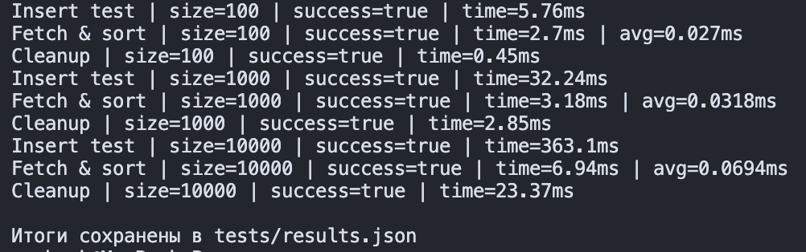
Рисунок 1 – результаты выполнения юнит-тестов
- Выводы.
- Разработано клиент-серверное веб-приложение с регистрацией, авторизацией через JWT, обработкой массивов целых чисел и их сохранением в базе данных SQLite.
- Реализован алгоритм пирамидальной сортировки из лабораторной работы №2, интегрированный в серверную часть для обработки массивов.
- Создана структура базы данных с двумя таблицами (users и arrays), обеспечивающая хранение пользователей и их массивов с поддержкой внешних ключей и каскадного удаления.
- Разработан набор интеграционных тестов, подтверждающих корректность работы системы с различными объемами данных (100, 1000, 10000 массивов). Все тесты успешно пройдены, производительность соответствует ожиданиям.
- Реализован графический интерфейс на React, соответствующий основным эвристикам UI/UX Nielsen: видимость статуса, управляемость, согласованность, предотвращение ошибок, минималистичный дизайн.
- Применены современные технологии (React 19, Vite 7, Express 5, better-sqlite3), обеспечивающие быструю разработку, хорошую производительность и удобство поддержки.
- Интерфейс адаптирован под состояние пользователя: для неавторизованных отображается только форма авторизации, для авторизованных — функциональные панели работы с массивами.
- Требования лабораторной работы выполнены. Приложение готово к использованию и демонстрации.

